**ИНФОРМАЦИОННАЯ СИСТЕМА**

**« ООО Украшение - магазин по продаже украшений и аксессуаров. »**

**(ИС ООО Украшение)**

**РАБОЧАЯ ДОКУМЕНТАЦИЯ**

# Руководство пользователя

Омск 2023

**Оглавление**

Руководство пользователя 1

1.Введение 3

1.2 Краткое описание возможностей 3

1.3 Уровень подготовки пользователя 3

1.4 Список обозначений и сокращений 4

2. Назначение и условия применения 5

2.1 Назначение 5

2.2Условия применения 5

3.Состав и содержание 6

3.1 Порядок загрузки данных и программ 6

3.2 Порядок проверки работоспособности 6

4. Описание операций 7

4.1. Авторизация в «ООО Украшение» 8

4.2 Список продукции 9

4.3 Добавление участников взаимодействия 9

5. Возможные ошибки и их устранение 10

# 1.Введение

Пользовательский интерфейс «ООО Украшение» обеспечивает

информационную поддержку деятельности оператора компании при выполнении следующих операций:

­ Работой с БД,

­ Формирование отчетности для поставщиков услуг.

# 1.2 Краткое описание возможностей

Пользовательский интерфейс выполненяет следующие основные функции:

- регистрация пользователей «ООО Украшение»;

- добавление, удаление, редактирование БД

- ведение перечня поставщиков услуг;

- формирование отчетности для поставщиков услуг.

# 1.3 Уровень подготовки пользователя

Для эксплуатации «ООО Украшения» определены следующие роли:

1. Администратор.

Администратор должен:

- уметь управлять системой БД;

- вести надзор над системой «ООО Украшение»;

- настраивать систему БД И СУБД в случае возникновения ошибок;

2. Менеджер.

Менеджер должен:

- формировать заявки на закупку продукции у поставщиков;

- формировать заявки по закупкам основываясь на истории продаж;

- принимать решения о приоритете поставок;

- добавлять, удалять, редактировать продукцию в «ООО Украшение».

3. Клиент.

Клиент имеет возможности:

- просматривать список продукции;

- составлять заказ;

- регистрироваться в системе;

- оформление заказа и выбор удобного пункта выдачи.

# 1.4 Список обозначений и сокращений

БД – База данных

СУБД – система управления баз данных

ПО – программное обеспечение

ПК – персональный компьютер

# 2. Назначение и условия применения

# 2.1 Назначение

«ООО Украшение» предназначен для осуществления информационной поддержки ведения реестра продукции, поставщиков, а также простым взаимодействием с клиентом.

«ООО Украшение» позволяет:

- повысить прозрачность деятельности в сфере оказания услуг за счет формирования полной, достоверной и актуальной информации о ходе и результатах предоставления государственных и иных услуг;

- позволяет простым методом взаимодействовать с клиентами, вести учёт продаж, а также просматривать историю заказов.

# 2.2Условия применения

ООО «Украшение» может эксплуатироваться и выполнять заданные функции при соблюдении требований предъявляемых к техническому, системному и прикладному программному обеспечению.

# 3.Состав и содержание

# 3.1 Порядок загрузки данных и программ

Приложение загружается с официального сайта украшение.рф. Ни с каких сторонних источников кроме официального сайта скачивание ПО не рекомендуется.

# 3.2 Порядок проверки работоспособности

Проверка работоспособности «ООО Украшение» осуществляется путем выполнения операций, описанных в разделе 4 настоящего документа.

## 4. Описание операций

В данном разделе приводится описание всех операций, существующих в «ООО Украшение».

Роли и права доступа к данным и операциям

|  |  |  |
| --- | --- | --- |
| **Роль** | **Доступные пункты меню** | **Доступные операции** |
| Администратор | Реестр БД | Просмотр  Добавление  Редактирование |
| Регистрация пользователей | Просмотр, удаление пользователей |
| Операционные отчеты | Формирование отчетов, Редактирование отчётов |
| Сервисные отчеты | Формирование отчетов, редактирование отчётов |
| Выход | Выход из «ООО Украшение» |
| Менеджер | Реестр БД | Просмотр  Добавление  Редактирование |
| Регистрация пользователей | Просмотр, авторизация |
| Операционные отчеты | Формирование отчетов, Редактирование отчётов |
| Сервисные отчеты | Формирование отчетов, редактирование отчётов |
| Выход | Выход из «ООО Украшение» |
| Пользователь | Реестр БД | Просмотр и составление заказа |
| Регистрация пользователей | Регистрация, или же авторизация |
| Операционные отчеты | - |
| Сервисные отчеты | - |
| Выход | Выход из «ООО Украшение» |

Таблица . Роли пользователей

# 4.1. Авторизация в «ООО Украшение»

Для входа в пользовательский интерфейс необходимо скачать приложение с официального сайта.

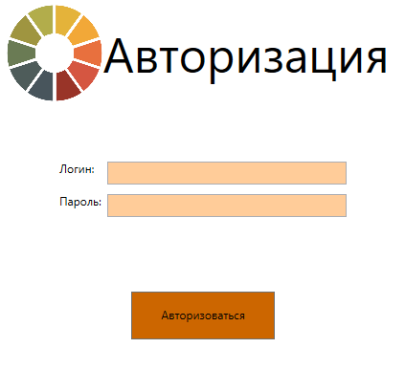

Рисунок . Окно авторизации

Приложение 1. Авторизация

Будучи менеджером компании «ООО Украшение» вам будет необходимо получить данные учётной записи у Администратора, который обладает всеми правами доступа.

В случае если вы простой пользователь или покупатель вы можете пройти авторизацию без регистрации, с ограниченными правами доступа к реестру БД.

# 4.2 Список продукции

Список продукции видит каждый пользователь приложения Администратор, Менеджер, Пользователь. Функционал ролей отличается, так же как и кол-во кнопок на экране, Администратор и менеджер видят окно таким, каким оно представлено на Рисунке 2. Пользователю доступен другой функционал данного окна (добавление товара в корзину и оформление заказа)

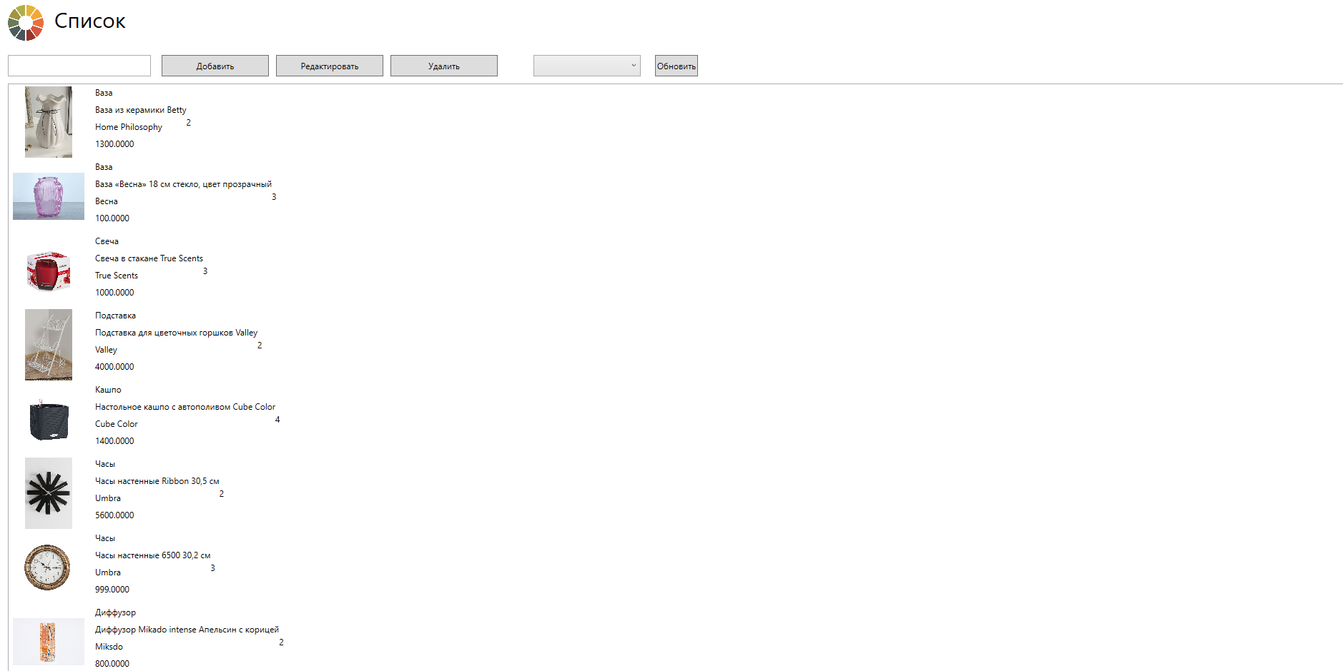

Таблица . Главное меню

# 4.3 Добавление участников взаимодействия

Добавление участников взаимодействия доступно пользователю с ролью Администратор.

# 5. Возможные ошибки и их устранение

|  |  |
| --- | --- |
| **Описание ошибки** | **Рекомендации по устранению** |
| Неправильная пара логин-пароль | Указать правильный логин. |
| Приложение зависло | Перезапустить приложение |
| Отсутствует подключение к БД | Обратиться к администратору. |